วิธีการเป็น พ่อแม่ (ผู้ใหญ่) ที่ดี
Edited by Wpendy, Elizabeth Douglas, Krystle C., Hannah และนักเขียนอีก 121 คน
การเป็นพ่อแม่เป็นหนึ่งในประสบการณ์ที่คุ้มค่ามากที่สุดและตอบสนองการใช้ชีวิตของคุณ แต่ไม่ใช่เรื่องง่าย ไม่ว่าอายุของคุณและอายุของลูกจะเท่าใดก็ตาม งานของคุณก็ไม่เคยจบสิ้น.
การเป็นพ่อแม่ที่ดี คุณจำเป็นต้องรู้วิธีที่จะทำให้ลูกๆของคุณรู้สึกว่าเขามีคุณค่าและน่ารักในขณะที่คุณอบรมให้เขารู้ผิดชอบชั่วดี. สรุปแล้ว,สิ่งที่สำคัญที่สุดคือ การสร้างสภาพแวดล้อมการเลี้ยงดูที่ทำให้ลูกๆของคุณรู้สึกว่า พวกเขาสามารถเจริญเติบโตและพัฒนาอย่างอิสระเพื่อเป็นผู้ใหญ่ที่มีความมั่นใจ โดยมีผู้ใหญ่คอยดูแลเขาอย่างใกล้ชิดตอนที่เขายังเป็นเด็ก. ถ้าคุณต้องการที่จะรู้ว่าจะเป็นพ่อแม่ที่ดีให้ดูที่ขั้นตอนที่ 1 ขณะที่คุณทำหน้าที่พ่อแม่

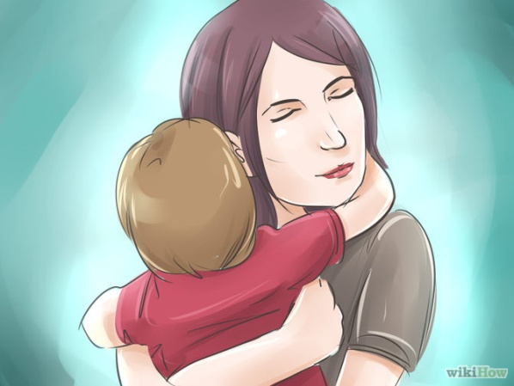
ตอนที่ 1 จาก 3 ตอน: จงรักลูกของคุณ
1
จงให้ความรักและความอบอุ่นแก่ลูกๆ.
สิ่งที่ดีที่สุดที่คุณสามารถให้ลูกคือความรักและความอบอุ่น. ความสัมผัสที่อบอุ่นหรืออ้อมกอดที่ใส่ใจ จะทำให้บุตรหลานของคุณรู้ว่า คุณดูแลพวกเขาหรือเธอจริงๆ. คุณจะไม่มองข้ามความสำคัญของการเชื่อมโยงทางกายภาพที่มาถึงบุตรหลานของคุณ. นี่คือวิธีที่จะแสดงความรักและความรัก ดังนี้คือ
*กอดลูกอย่างอ่อนโยน ให้กำลังใจเล็ก ๆ น้อย ๆ ยินดีที่จะอนุญาตให้เขาทำสิ่งต่างๆหรือแม้กระทั่ง รอยยิ้มพิมพ์ใจนานๆ เพื่อเพิ่มความมั่นใจและทำให้บุตรหลานของคุณมีสุขภาพจิตที่ดี
*บอกพวกเขาว่า คุณรักพวกเขาทุกวันไม่ว่าจะคุณเคยโกรธพวกเขาสักเพียงไรก็ตาม
* กอดและจูบพวกเขามากๆ. ทำให้ลูกของคุณรู้สึกสบายอกสบายใจด้วยความรักและความอบอุ่นตั้งแต่เกิด

*รักพวกเขาอย่างไม่มีเงื่อนไข; ไม่บังคับให้พวกเขาเป็นอย่างที่พ่อแม่ต้องการให้เขาเป็น เพื่อเขาที่จะได้รับความรักของคุณ. ปล่อยให้เขารู้ว่า คุณจะรักพวกเขาไม่ว่าเขาจะมีนิสัยหรือต้องการประกอบอาชีพอะไร
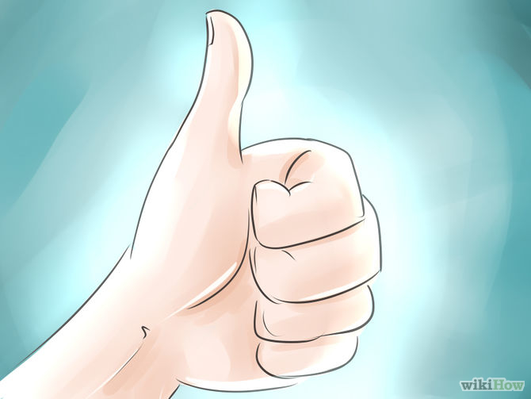
2
ยกย่องบุตรหลานของคุณ.
การยกย่องลูกเป็นส่วนหนึ่งที่สำคัญของการเป็นพ่อแม่ที่ดี. คุณควรให้ลูกของคุณรู้สึกภูมิใจในความสำเร็จของพวกเขา และความดีของตัวเอง. หากคุณไม่ทำให้พวกเขามีความเชื่อมั่นในการที่จะออกไปอยู่ในโลกของตัวเอง. พวกเขาก็จะไม่รู้จักใช้พลังอย่างอิสระหรือรู้จักเสี่ยงภัย. เมื่อพวกเขาทำดี, ก็ให้พวกเขารู้ว่า เป็นสิ่งที่คุณได้สังเกตเห็นและเป็นสิ่งที่คุณภูมิใจในพวกเขามาก
* นิสัยการยกย่องบุตรหลานของคุณอย่างน้อยสามครั้งจะทดแทนการที่คุณทำให้พวกเขามีความรู้สึกนึกคิดเชิงลบ. มันจะเป็นสิ่งสำคัญที่จะบอกลูก ๆ ของคุณเมื่อพวกเขากำลังทำผิด แต่การช่วยให้พวกเขาสร้างความรู้สึกที่ดีเกี่ยวกับตัวเองเป็นสิ่งที่สำคัญกว่า
* หากพ่อแม่ต้องการให้ลูกเข้าใจสิ่งต่างๆอย่างครบถ้วน, จงยกย่องลูกๆด้วยการแสดงออก เช่น ปรบมือและให้ความรักมากๆ. ส่งเสริมให้พวกเขาทำทุกอย่าง การใช้เหตุผลและเรียนจนได้เกรดที่ดีสามารถช่วยห้าลูกๆมีชีวิตที่เป็นสุขและประสบความสำเร็จ

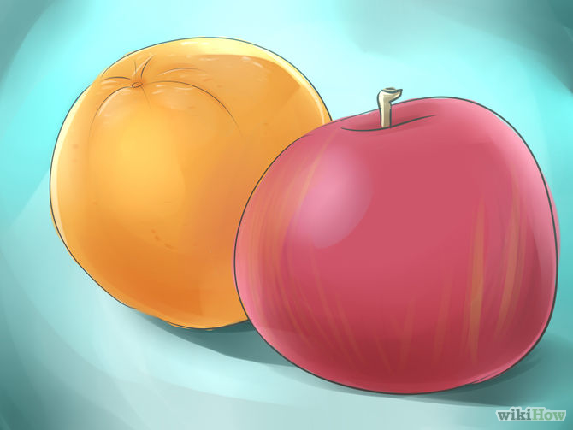
3
หลีกเลี่ยงการเปรียบเทียบบุตรหลานของคุณโดยเฉพาะอย่างยิ่งกับญาติพี่น้อง. ปฏิบัติต่อลูกๆแต่ละคนเป็นแบบรายบุคคลและไม่ซ้ำกัน. เฉลิมฉลองความแตกต่างของพวกเขาและปลูกฝังให้ลูกแต่ละคนปรารถนาที่จะไปถึงความสนใจและความฝันของพวกเขา.ความล้มเหลวในการทำเช่นนั้นอาจจะทำให้ลูกของคุณมีปมด้อยและเกิดความคิดว่าลูกๆไม่ดีพอในสายตาของคุณ. ถ้าคุณต้องการที่จะช่วยให้พวกเขาปรับปรุงพฤติกรรมของพวกเขา, ควรพูดคุยเกี่ยวกับการบรรลุเป้าหมายของพวกเขาในแง่ของตัวเอง,แทนที่จะบอกพวกเขาให้ทำหน้าที่เหมือนน้องสาว
หรือเพื่อนๆบ้านของพวกเขา. สิ่งนี้จะช่วยให้พวกเขาพัฒนาความรู้สึกของตัวเองแทนที่จะมีปมด้อย
*เป็นการเข้าใจผิดว่าการเปรียบเทียบลูกคนหนึ่งกับอีกคนหนึ่ง สามารถทำให้ลูกคนหนึ่งพัฒนาด้วยการแข่งขันกับญาติพี่น้องของเขาหรือของเธอได้. คุณควรรักษาความรัก ความสัมพันธ์ระหว่างลูกๆของคุณ,ไม่ใช่ด้วยการแข่งขันอย่างใดอย่างหนึ่ง
*หลีกเลี่ยงการเล่นพรรคเล่นพวก จากการสำรวจแสดงให้เห็นอย่างชัดเจนว่า พ่อแม่ส่วนใหญ่มีลูกคนโปรด แต่ลูกส่วนใหญ่เชื่อว่า พวกเขาเป็นลูกคนโปรดของพ่อแม่. ถ้าลูกของคุณจะทะเลาะกัน,คุณอย่าเลือกข้าง แต่ต้องเป็นธรรมและเป็นกลาง

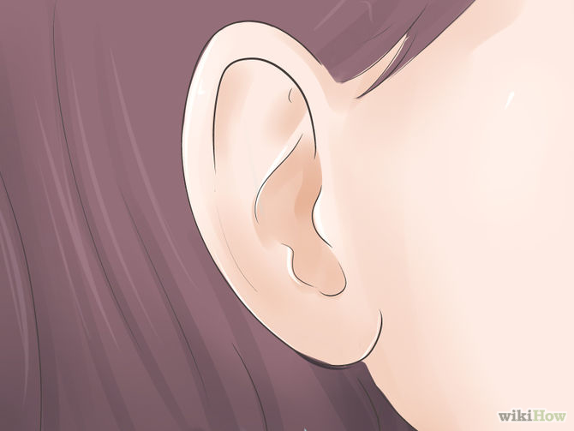
4
จงฟังบุตรหลานของคุณ เป็นสิ่งสำคัญในการสื่อสารของคุณกับลูกๆ แบบสองทาง. คุณอยู่กับลูกๆ โดยไม่บังคับลูกๆด้วยกฎระเบียบ. แต่เพื่อฟังลูก ๆ ของคุณเมื่อพวกเขากำลังมีปัญหา. คุณจะแสดงความสนใจในลูกของคุณและเข้าไปมีส่วนในชีวิตของลูกๆ. คุณควรสร้างบรรยากาศให้ลูกๆเห็นว่าลูกๆสามารถมานำปัญหาทั้งใหญ่และ
เล็กมาขอคำปรึกษาจากคุณได้
* คุณจะจัดเวลาที่จะพูดคุยกับบุตรหลานของคุณได้ทุกวัน. สิ่งนี้จะเป็นก่อนเวลานอน, เวลาเช้า หรือในระหว่างเดินเล่นหลังเลิกเรียน. ทำเวลานี้ให้เป็นสิ่งศักดิ์สิทธิ์ และหลีกเลี่ยงการตรวจสอบโทรศัพท์ของคุณหรือคิดฟุ้งซ่าน
* ถ้าลูกของคุณบอกว่า เขาต้องบอกบางสิ่งบางอย่างกับคุณ,ให้แน่ใจว่า คุณจะวางทุกสิ่งที่คุณกำลังทำ, คุณจะไม่กำหนดเวลาที่จะพูดคุยกับลูก แต่ต้องแสดงออกว่าให้เวลาฟังลูกจริงๆ
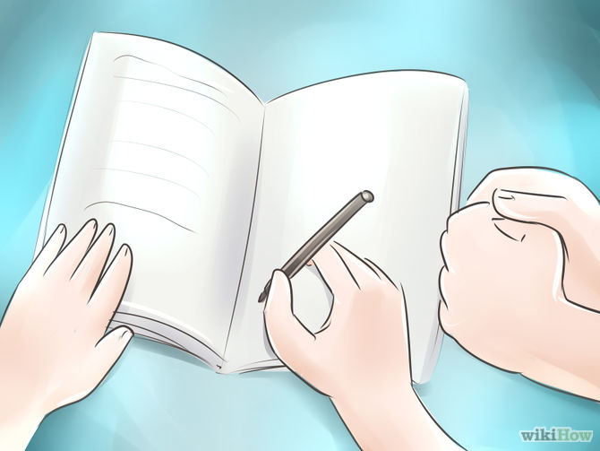
5 .
ให้เวลาสำหรับลูกของคุณ ระวังอย่าห้ามปรามหรือข่มขู่พวกเขาอยู่เรื่อย
มีความแตกต่างมากระหว่างการปกป้องลูกๆ กับกักขังพวกเขา เพราะคุณไม่ยอมแพ้พวกเขาเกินไป. คุณควรทำให้ลูกๆรู้สึกว่า การใช้เวลาอยู่ด้วยกันเป็นสิ่งศักดิ์สิทธิ์และวิเศษ โดยไม่ต้องทำให้พวกเขารู้สึกว่า พวกเขาจะถูกบังคับให้ใช้เวลาอยู่กับคุณ
*ใช้เวลากับลูกแต่ละคนเป็นรายบุคคล.ถ้าคุณมีลูกมากกว่าหนึ่งคน พยายามที่จะแบ่งเวลาของคุณอย่างเท่าเทียมกัน.
*ฟังและเคารพลูกของคุณ และเคารพสิ่งที่พวกเขาต้องการที่จะทำกับชีวิตของพวกเขา
*เก็บวันหนึ่งที่จะไปเที่ยวสวนสาธารณะ, สวนสนุก, พิพิธภัณฑ์,ห้องสมุด หรือสถานที่พวกเขาสนใจ
* ใส่ใจการทำหน้าที่ที่โรงเรียนของลูก. ทำการบ้านกับพวกเขา. เยี่ยมครูของพวกเขาเวลาโรงเรียนจัดประชุมผู้ปกครอง เพื่อรับรู้เกี่ยวกับวิธีปฏิบัติตนของลูกๆขณะอยู่ที่โรงเรียน
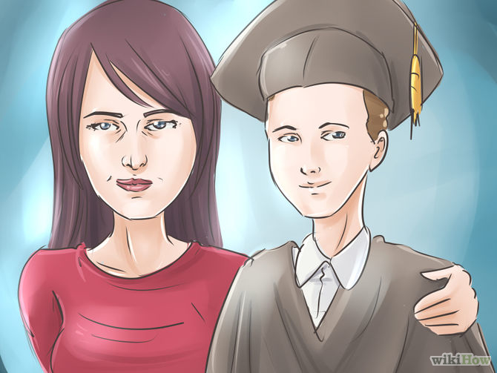
6
อยู่กับลูกเวลามีเหตุการณ์สำคัญในชีวิต
คุณอาจจะมีตารางเวลาการทำงานที่น่าตื่นเต้น,คุณควรทำทุกอย่างที่คุณสามารถที่จะอยู่ที่นั้น คือช่วงเวลาที่สำคัญในชีวิตของลูกหลาน เช่น การแสดงบนเวทีในงานประจำปีของโรงเรียน. โปรดจำไว้ว่า ลูกเติบโตอย่างรวดเร็วและพวกเขาจะอยู่ในเส้นทางชีวิตของเขาเองก่อนที่คุณรู้. เจ้านายของคุณอาจจำได้หรือจำไม่ได้ว่าคุณไม่ได้เข้าประชุมนั้น, แต่ลูกของคุณจำวันสำคัญในชีวิตของเขามากที่สุดอย่างแน่นอนซึ่งคุณไม่ได้ไปร่วมงานของพวกเขา.คุณจึงต้องทิ้งกิจกรรมทุกอย่างสำหรับลูกของคุณ,อย่างน้อยที่สุด คุณควรอยู่ที่นั่นเพราะเป็นวันสำคัญของลูก
* ถ้าคุณติดธุระมากจนไม่ได้ไปส่งลูกที่ไปโรงเรียนวันแรก. หรือวันสำคัญอื่น, คุณจะรู้สึกผิดและเสียใจไปตลอดชีวิตของคุณ. และคุณคงไม่ต้องการให้บุตรหลานของคุณคิดว่า แม่หรือพ่อของเขาไม่เห็นความสำคัญของเขา จึงไม่มาร่วมแสดงความยินดีกับเขาในวันแจกประกาศนียบัตรสำเร็จการศึกษาระดับมัธยมปลาย
ส่วนที่ 2: มีวินัยที่ดี
1
บังคับใช้กฎระเบียบที่เหมาะสม
บังคับใช้กฎระเบียบที่ใช้กับทุกคน เพื่อทำให้ชีวิตมีความสุขและมีประสิทธิภาพ – กฎระเบียบของคุณไม่ใช้กับคนที่มีอุดมคติ. มันเป็นสิ่งสำคัญที่จะกำหนดกฎระเบียบและแนวทางที่จะช่วยให้ลูกของคุณพัฒนาและเติบโตก็จริง แต่ต้องไม่ต้องเข้มงวดแบบยืดหยุ่นไม่ได้เลย จนลูกของคุณไม่สามารถทำตามขั้นตอนหรือผิดจากกฎไม่ได้แม้แต่น้อย. ..ตามความเป็นจริงแล้ว ลูกของคุณควรจะรักคุณมากกว่าที่จะกลัวกฎระเบียบของคุณ
* อธิบายกฎระเบียบอย่างชัดเจน ลูกควรจะมีความคุ้นเคยกับผลของการกระทำของพวกเขา. ถ้าคุณให้พวกลงโทษลูกๆ,ก็ให้แน่ใจว่า พวกเขาเข้าใจเหตุผลและความผิดนั้น. ถ้าคุณไม่สามารถอธิบายเหตุผลและวิธีลงโทษลูกๆเวลาทำผิด อาจจะเกิดผลกระทบที่น่าท้อแท้ใจ
*ให้มั่นใจว่า คุณเพียงตั้งกฎที่เหมาะสมที่ช่วยให้ลูกๆฝึกวินัยในตัวเองได้บ้าง. หลีกเลี่ยงรูปแบบการลงโทษที่รุนแรงเกินไป, การลงโทษที่เข้มงวดจากการฝ่าฝืน,หรือทำร้ายร่างกายและจิตใจลูกของคุณ

2
ควรควบคุมอารมณ์ของคุณมากที่สุดเท่าที่คุณสามารถ
สิ่งสำคัญคือพยายามใจเย็นและมีเหตุผลเท่าที่สามารถ ขณะที่คุณอธิบายกฎของคุณ หรือชักจูงให้ลูกๆทำตามกฎระเบียบอย่างจริงจัง, ไม่ใช่ให้ลูกกลัวคุณหรือคิดว่าไม่แน่ใจในการทำตามกฎระเบียบ. เห็นได้ชัดว่า สิ่งนี้จะค่อนข้างท้าทายโดยเฉพาะอย่างยิ่ง เมื่อลูก ๆ ของคุณดื้อแพ่งเห็นเป็นพียงกฎระเบียบที่ติดบนฝาผนังเท่านั้น. เมื่อไรที่คุณรู้สึกว่าตัวเองพร้อมที่จะส่งเสียงดัง, จงหยุดและเลี่ยงไปที่อื่นเพื่อสงบสติอารมณ์ก่อนที่คุณจะดุว่าลูกๆ แล้วมาเสียใจกันภายหลัง
* หลายครั้ง เราทุกคนอารมณ์เสียและควบคุมตัวเองไม่ได้. ถ้าคุณทำหรือพูดสิ่งทำให้ลูกๆเสียใจ,คุณควรขอโทษลูก ๆ ของคุณ,ให้พวกเขารู้ว่า คุณได้ทำผิด. คุณควรควบคุมสติอารมณ์ของคุณให้เป็นเป็นปกติ เพื่อลูกๆจะพยายามเลียนแบบคุณ
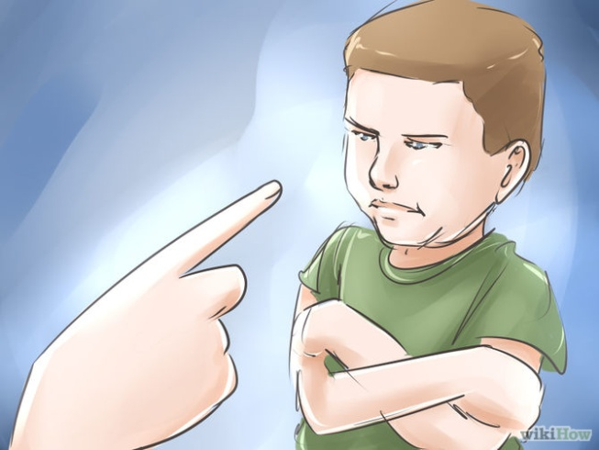

3
ทำตัวเสมอต้นเสมอปลาย
มันเป็นสิ่งสำคัญที่จะบังคับใช้กฎเดียวกันตลอดเวลา แม้ลูกๆที่จะหาข้อยกเว้นของกฎ. ถ้าคุณปล่อยให้บุตรหลานของคุณทำบางอย่างที่เขาหรือเธอไม่ควรจะทำ คุณก็ก่อนิสัยไม่ดีแก่พวกเขา, แล้วสิ่งนี้แสดงให้เห็นว่าไม่ทำตามกฎของคุณ. ถ้าคุณพูดว่า "เอาล่ะ ครั้งนี้เท่านั้นนะ ... " เขาก็จะไม่ทำตามกฎมากกว่าครั้งเดียวอย่างแน่นอน. ดังนั้น คุณจะต้องรักษากฎระเบียบอย่างเสมอต้นเสมอปลายสำหรับลูกของคุณ
*ถ้าลูกของคุณรู้สึกว่า ง่ายเหลือเกินที่จะไม่ทำตามกฎของคุณ, เขาจะไม่มีแรงจูงใจที่จะยึดกฎ
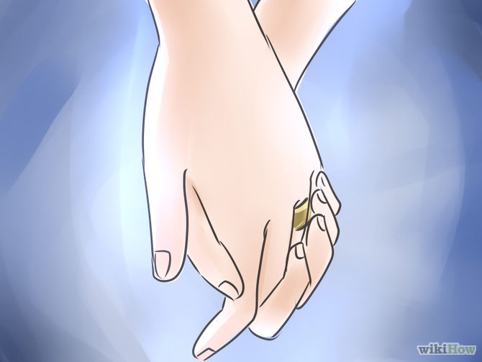
4
เป็นหนึ่งเดียวกับคู่สมรสของคุณ
หากคุณมีคู่สมรส เป็นสิ่งสำคัญที่บุตรหลานของคุณคิดว่าคุณเป็นหน้าด่านที่เป็นหนึ่งเดียวกัน – ขณะที่ทั้งสองคนพูดว่า "ใช่" หรือ "ไม่" กับสิ่งเดียวกัน. ถ้าลูกของคุณคิดว่า แม่ของพวกเขามักจะบอกว่าใช่... ใช่...แต่พ่อของพวกเขาจะบอกว่า ไม่ ไม่..แล้วพวกเขาจะคิดว่า สามารถควบคุมคนที่ลูกๆ คิดว่า “ง่ายกว่า".พวกเขาควรเห็นคุณและคู่สมรสของคุณเป็นหนึ่งเดียว เพื่อใช้คำสั่งกับลูกจนเขาเรียนอยู่ในระดับมัธยมปลาย,ดังนั้น คุณจะพบว่า ไม่ลำบากใจเพราะคุณและคู่สมรสของคุณมีความเห็นตรงกันเกี่ยวกับวิธีเลี้ยงลูก
นี่ไม่ได้หมายความว่าคุณและคู่สมรสของคุณจะไม่เห็นตรงกันทุกกรณีในการเลี้ยงลูกได้ แต่หมายถึงการที่พ่อแม่ร่วมมือกันเพื่อแก้ปัญหาที่เกี่ยวกับลูกๆ แทนที่จะขุดหลุมพรางต่อกัน
*ไม่ควรโต้เถียงกับคู่สมรสของคุณต่อหน้าลูก. ถ้าพวกเขานอนอยู่, ให้พูดคุยกันเงียบ ๆ. ลูกๆอาจรู้สึก
ไม่ปลอดภัยและหวาดกลัวเมื่อพวกเขาได้ยินพ่อแม่ทะเลาะกัน.นอกจากนี้ลูกจะได้เรียนรู้ที่จะทะเลาะกัน. พ่อแม่ควรชี้แจงเหตุผลเมื่อมีความเห็นไม่ตรองกัน ด้วยคำพูดที่สร้างสรรค์และเป็นไปอย่างสงบ
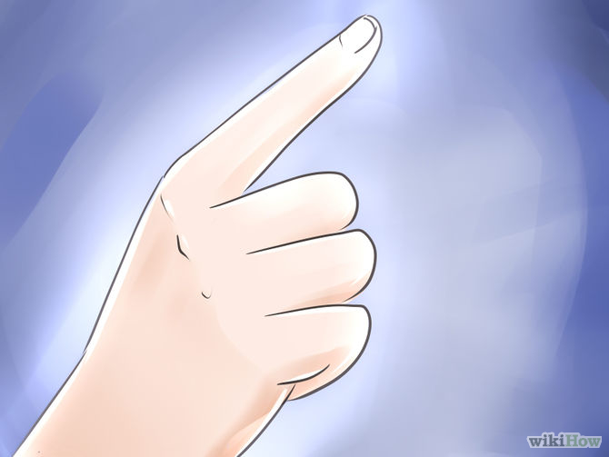

5
สร้างระเบียบสำหรับบุตรหลานของคุณ ลูกของคุณเห็นความสำคัญของระเบียบและมีตรรกะต่อสิ่งต่างๆในบ้านของพวกเขาและในชีวิตครอบครัวของพวกเขา. สิ่งนี้สามารถช่วยให้พวกเขารู้สึกปลอดภัย มีความสงบสุขและมีชีวิตที่มีความสุขทั้งภายในบ้านและนอกบ้านของพวกเขา. ขอเสนอวิธีที่คุณสามารถจัดระเบียบเพื่อลูกของคุณ:
*กำหนดขอบเขตให้ลูกๆ เช่น เวลานอน,เวลาห้ามออกนอกบ้านตอนกลางคืน เพื่อให้ลูกๆได้เรียนรู้ว่าพวกเขามีข้อจำกัด. โดยการกระทำเช่นนั้น,ปกติ พวกเขาจะได้รับความรักและใส่ใจของพ่อแม่. พวกเขาอาจจะกบฏกับขอบเขตเหล่านั้น. แต่ในใจรู้ว่า สนุกกับการแนะนำผู้ปกครองที่เป็นห่วงและรักพวกเขา
* ส่งเสริมความรับผิดชอบด้วยการให้งานพวกเขาทำ,หรือ "งานบ้าน” ที่จะให้ลูกๆทำ และให้รางวัลสำหรับงานเหล่านั้น,ให้สิทธิพิเศษบางอย่าง (เบี้ยเลี้ยงประจำสัปดาห์,ขยายเวลาที่เคยห้าม, ขยายเวลาเล่นพิเศษ ฯลฯ ). เช่น มี"การลงโทษ" ที่ไม่ทำงานเหล่านี้ โดยพวกเขาถูกเพิกถอนสิทธิ์ดังกล่าวข้างต้น แม้น้องคนสุดท้องก็จะค่อยๆ เรียนรู้แนวคิดของการให้รางวัลหรือผลที่ตามมา. ขณะลูกของคุณเติบโตขึ้น,ให้พวกเขามีความรับผิดชอบมากขึ้นและให้ผลตอบแทนที่มากขึ้น หรือผลที่ตามมาเพื่อทำงานให้สำเร็จ. สิ่งเหล่านี้เป็นการแสดงว่าคุณสนใจพวกเขา
*สอนพวกเขาในสิ่งที่ถูกต้องและสิ่งไม่ถูกต้อง. ถ้าคุณเคร่งศาสนา,ส่งพวกเขาไปเรียนที่สถาบันทางศาสนาหรือโรงเรียนที่คุณเคยเรียน. ถ้าคุณไม่เชื่อว่ามีพระเจ้าหรือช่างสงสัย, ก็จงสอนศีลธรรมเกี่ยวกับเรื่องต่างๆ. ในทั้งสองกรณี อย่าหน้าไหว้หลังหลอก หรือจะกลายเป็นว่า ลูกเห็นว่า คุณไม่ได้ "ฝึกตนในสิ่งที่คุณสั่งสอน" มาก่อน
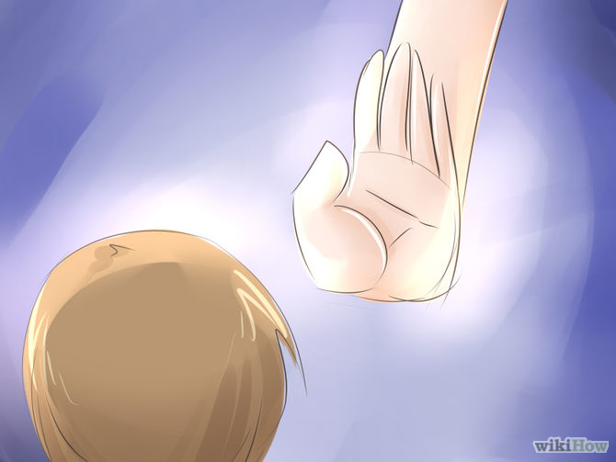

6
วิจารณ์พฤติกรรมของลูกไม่ใช่วิจารณ์ตัวลูกของคุณ

มันเป็นสิ่งสำคัญที่จะวิพากษ์วิจารณ์การกระทำของลูกแทนที่จะเป็นตัวลูกของคุณ . คุณต้องให้ลูกเรียนรู้ว่า เขาหรือเธอสามารถบรรลุสิ่งใดก็ตามที่เขาหรือเธอต้องการ ด้วยพฤติกรรมของเขาหรือเธอแทนที่จะมุ่งตัวลูก. ปล่อยให้เขาหรือเธอรู้สึกเหมือนว่าเขาหรือเธอมีบุคคลหรือหน่วยงานที่จะปรับปรุงพฤติกรรมของเขา
* เมื่อบุตรของท่านแสดงออกมาในลักษณะที่เป็นอันตรายและอาฆาตแค้น,บอกเขาหรือเธอว่าพฤติกรรมดังกล่าวเป็นสิ่งที่ยอมรับไม่ได้ และแนะนำทางเลือกแก่พวกเขา. หลีกเลี่ยงคำพูดว่า "ลูกเลว/ชั่ว”. จงพูดว่า "มันผิดมากที่ดูหมิ่นน้องสาวคนเล็กของลูกนะ." อธิบายว่าทำไมพฤติกรรมนั้นไม่ดี
*สอดแทรกความใจดีของพ่อแม่. แต่ถ้าจะชี้ให้เห็นว่าพวกเขาทำผิด.จงเข้มงวดและจริงจัง, แต่คุณจะไม่มองข้ามความผิดแม้เล็กน้อย, แต่ต้องสรุปให้ได้ทุกครั้งว่า คุณคาดหวังดีในตัวลูกๆ อย่างไรบ้าง
*หลีกเลี่ยงการทำให้ลูกๆต้องอายในที่สาธารณะ. หากลูกๆประพฤติตนมิชอบในที่สาธารณะ.ควรพาลูกออกไปพ้นสายตาผู้คนและเตือนเป็นส่วนตัว
ส่วนที่ 3 จาก 3: ช่วยลูกสร้างลักษณะนิสัยตายตัว

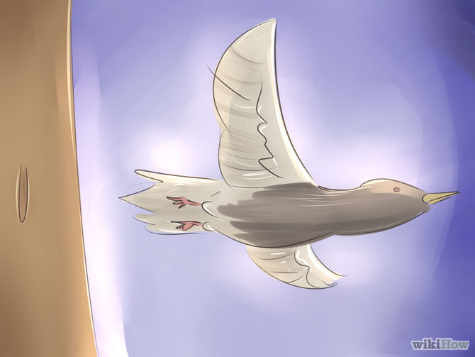

1
สอนลูกของคุณ ให้เป็นตัวของตัวเอง
สอนลูกของคุณว่า เป็นสิ่งปกติที่พวกเขาแตกต่างจากคนอื่น, และพวกเขาจึงไม่ต้องทำคนหมู่มากโดยไร้เหตุผลที่ดี. สอนความดีความชั่วแก่ลูกขณะที่พวกเขายังเด็ก และไม่บ่อยนักที่พวกเขาจะสามารถตัดสินใจด้วยตัวเอง, แทนการฟังหรือทำตามผู้อื่น. โปรดจำไว้ว่า ลูกของคุณไม่ได้เป็นส่วนหนึ่งของตัวคุณ. ลูกของคุณเป็นปัจเจกบุคคลภายใต้การดูแลของคุณ,ไม่ใช่ถือโอกาสที่คุณจะส่งผ่านการดำเนินชีวิตของคุณให้พวกเขา
* เมื่อลูกของคุณอายุมากพอที่จะตัดสินใจด้วยตัวเอง,คุณควรส่งเสริมให้พวกเขาเลือกกิจกรรมนอกหลักสูตรที่พวกเขาต้องการที่จะทำหรือสิ่งที่เพื่อนของลูกๆต้องการที่จะเล่น. ถ้าไม่เป็นกิจกรรมที่เป็นอันตรายมาก,หรือเพื่อนคู่หูมีอิทธิพลที่ไม่ดีต่อลูกมากๆ, คุณ็ควรปล่อยให้บุตรหลานของคุณคิดไตร่ตรองด้วยตัวเขาเอง
*ลูกอาจมีนิสัยตรงข้ามกับพ่อแม่
ลูกอาจมีนิสัยเก็บตัว ขณะที่คุณชอบแสดงออก, และลูกจะไม่สามารถที่จะปรับตัวให้เข้ากับรูปแบบวิถีชีวิตที่คุณเลือกให้เขา คุณก็ควรให้พวกเขาตัดสินใจเองจะดีกว่า
*ลูกๆต้องการที่จะเรียนรู้ว่า การกระทำของตัวเองมีผลกระทบ (ดีและไม่ดี)อย่างไรต่อคนอื่น. โดยกระทำเช่นนี้,จะช่วยให้ลูกๆให้กลายเป็นผู้มีอำนาจในการตัดสินใจที่ดีและเป็นนักแก้ปัญหา เพื่อพวกเขาจะถูกเตรียมให้พึ่งตัวเองได้และมีความเป็นผู้ใหญ่
* อย่าทำในสิ่งที่จำเจสำหรับลูกของคุณ ในสิ่งที่พวกเขาสามารถเรียนรู้ที่จะทำด้วยตัวเอง. ขณะที่พวกเขาได้ดื่มนมแก้วน้ำก่อนนอน ซึ่งเป็นวิธีที่ดีที่จะทำให้พวกเขานอนหลับเร็วขึ้น. แต่อย่าทำบ่อยครั้งจนพวกเขาคอยเวลาที่จะทำสิ่งนี้

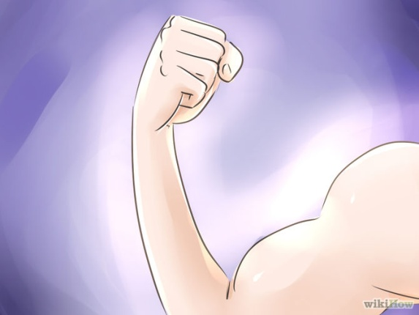

2
พ่อแม่ต้องเป็นแบบอย่างที่ดี
ถ้าคุณต้องการให้บุตรหลานของคุณจะมีมารยาทดี,คุณควรเป็นแบบอย่างแก่เขา และจะกลายเป็นนิสัยตายตัวที่คุณหวังว่าลูก ๆ ของคุณจะนำมาใช้และใช้ดำเนินชีวิตด้วยกฎที่คุณตั้งไว้.
คุณคงรแสดงให้พวกเขาเห็นแบบอย่างนอกหนือจากการอธิบายด้วยถ้อยคำ. ลูกมีแนวโน้มที่จะเป็นตามสิ่งที่พวกเขาเห็นและได้ยิน ถ้าพวกเขาไม่พยายามที่จะมีจิตสำนึกและฟังการระดมความคิดจากคนอื่น นี่เป็นการทำลายแม่พิมพ์. คุณไม่ต้องเป็นคนที่สมบูรณ์แบบ, แต่คุณควรมุ่งมั่นที่จะทำตามที่คุณต้องการให้บุตรหลานทำ,เพื่อลูกๆจะไม่เห็นว่าคุณเป็นคนเจ้าเล่ห์ ถ้าคุณบอกลูกของคุณให้กล้าโต้เถียงด้วยความเกลียดชังกับพนักงานขายหรือลูกค้าอื่นๆในห้างสรรพสินค้า
* เป็นปกติที่เราทำผิดกันได้,แต่คุณควรขอโทษ เพื่อให้บุตรหลานของคุณรู้ว่า พฤติกรรมนั้นไม่ดี. คุณสามารถพูดบางสิ่ง เช่น "คุณแม่ไม่ได้ตั้งใจจะตะโกนใส่หน้าหนูน. แม่ขอโทษหนูจ๊ะ". คำพูดนี้จะดีกว่าการเพิกเฉยที่คุณทำผิด, เพราะนั่นเป็นสิ่งที่ลูกจะเลียนแบบคุณ
*ต้องสอนลูก ๆ เกี่ยวกับเมตตาธรรมไหม?
นำลูกไปแจกอาหารแก่คนไร้ที่อยู่และเสริฟอาหารพวกเขา. อธิบายให้ลูกๆเข้าใจว่า ทำไมคุณแสดงเมตตาจิตแก่ผู้ขาดโอกาสต่างๆในสังคม เพื่อลูกๆจะเข้าใจว่า ทำไมพวกเขาควรมีเมตตาจิตด้วย
*สอนลูก ๆ เกี่ยวกับการทำงานบ้านโดยจัดตารางเวลา และให้พวกเขาช่วยจัดด้วยถ้าทำได้
อย่าบอกลูกของคุณให้ทำบางสิ่ง แต่ขอความช่วยเหลือจากพวกเขา. ก่อนหน้านี้ พวกเขาเรียนรู้ที่จะช่วยคุณต่อไปพวกเขาจะเต็มใจทำเอง.
*ถ้าคุณต้องการลูกชายหรือลูกสาวของคุณเรียนรู้ที่จะร่วมกันเป็นตัวอย่างที่ดี คุณก็ต้องแบ่งปันสิ่งต่างๆของคุณกับพวกเขา
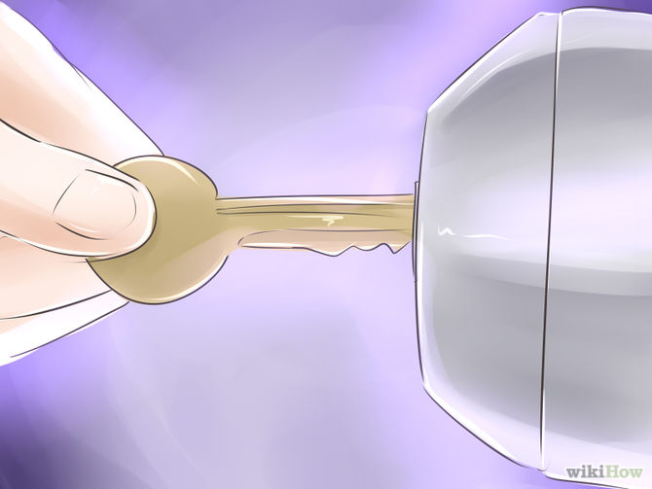
3
เคารพความเป็นส่วนตัวของลูก
เคารพความเป็นส่วนตัวของลูกขณะที่คุณต้องการให้พวกเขาเคารพคุณ; ตัวอย่างเช่น ถ้าคุณสอนลูกของคุณว่า ลูกจะเข้าห้องส่วนตัวของคุณไม่ได้ เขาก็ต้องการให้คุณเคารพสิทธิส่วนตัวในห้องส่วนตัวของเขาด้วย. ช่วยให้พวกเขารู้สึกว่า ไม่มีใครมามองสิ่งต่างๆในลิ้นชักของพวกเขาหรืออ่านไดอารี่ของพวกเขา สิ่งนี้จะสอนให้พวกเขาเคารพพื้นที่ของตนเองและเคารพความเป็นส่วนตัวของผู้อื่น
* ถ้าลูกของคุณจับได้ว่าคุณคุ้ยหาสิ่งต่างๆของเขา แล้ว, คุณจะต้องใช้เวลานานที่จะทำให้เขาไว้วางใจคุณอีกครั้ง
4
ส่งเสริมลูกของคุณมีวิถีชีวิตที่มีสุขภาพดี
คุณต้องแน่ใจว่า บุตรหลานของคุณรับประทานอาหารที่ดีต่อสุขภาพมากที่สุดเท่าที่สามารถ,พวกเขาได้ออกกำลังกาย,และนอนอย่างเพียงพอทุกคืน. คุณควรส่งเสริมพฤติกรรมเชิงบวกเพื่อให้มีสุขภาพดีโดยไม่ทำมากเกินไป ดูเหมือนว่า คุณกำลังบังคับให้บุตรหลานของคุณรับประทานหรือกระทำบางอย่าง. ควรปล่อยให้พวกเขาสรุปสิ่งเหล่านี้ได้ด้วยตัวเองในขณะที่ช่วยให้พวกเขาเห็นความหมายและความสำคัญของการมีชีวิตที่มีสุขภาพดี
*วิธีหนึ่งที่จะส่งเสริมให้พวกเขาทำคือให้พวกเขาเล่นกีฬาในวัยเด็ก เพื่อให้พวกเขาได้มีอารมณ์และมีสุขภาพดีด้วย.
* หากคุณเริ่มต้น อธิบายสาธยายมากเกินไปกับลูก เกี่ยวกับบางสิ่งไม่ดี ที่พวกเขาไม่ควรรับมัน, นี่เป็นวิธีที่ผิดและเขารู้สึกเหมือนคุณกำลังดูถูกพวกเขา.ครั้งหนึ่ง เมื่อเกิดเหตุการณ์เช่นนี้ พวกเขาจะไม่ต้องการที่จะออกไปรับประทานอาหารกับคุณ, เพราะพวกเขาไม่ชอบท่ะรับประทานอาหารกับคุณ, เช่น พวกเขาแอบทิ้งอาหารลงถังขยะโดยไม่ให้คุณเห็น
*เมื่อพยายามที่จะบังคับให้มีนิสัยการรับประทานอาหารที่ทำให้มีสุขภาพดี ต้องเริ่มตั้งแต่อายุน้อย. การให้รางวัลด้วยขนมแก่ลูกๆ เพราะอาจสร้างนิสัยที่ไม่ดีตอนอายุมาก, หลายคนรู้สึกว่าพวกเขาควรจะให้รางวัลตัวเองด้วยการรับประทานอาหารที่ชอบ ที่สามารถนำไปสู่​​โรคอ้วน. ในขณะที่พวกเขายังเด็ก, ให้พวกเขาเริ่มด้วยอาหารว่างที่ดีต่อสุขภาพ. ให้ลูกรับประทานผลองุ่นแทนขนมกรอบ
*นิสัยการกินของพวกเขา
พวกเขาเรียนรู้ขณะที่พวกเขาอายุอ่อนกว่าคนที่มีนิสัตายตัว. ต้องให้พวกเขารับประทานอาหารหมดจาน ถึงแม้พวกเขาพูดว่า “ยังไม่หิว” . เขาจะติดนิสัยนี้ไปตลอดชีวิต
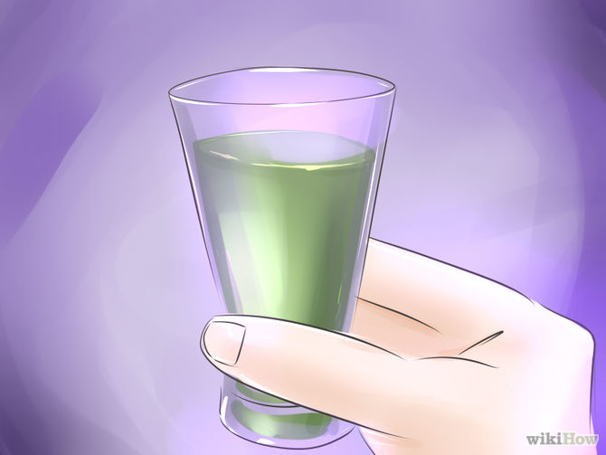

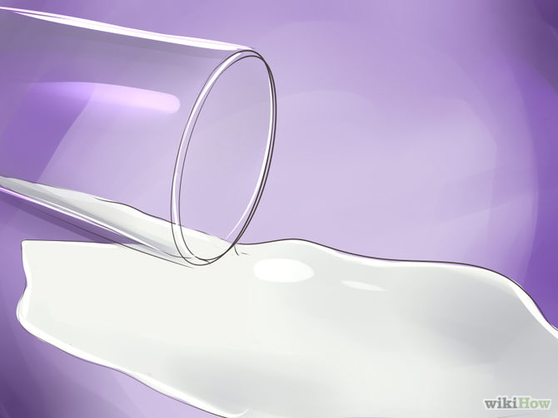

6
ช่วยให้ลูกของคุณมีประสบการณ์การใช้ชีวิตของตัวเอง
อย่าตัดสินใจสำหรับลูกตลอดเวลา; พวกเขาจะต้องเรียนรู้วิธีที่จะดำเนินชีวิตกับผลกระทบจากการเลือกของตนเอง บางครั้งพวกเขาจะต้องเรียนรู้ที่จะคิดถึงตัวเอง. จะดีที่สุด พวกเขาควรเริ่มต้นเมื่อคุณช่วยลดผลกระทบเชิงลบและเน้นผลกระทบที่ดี
*พวกเขาต้องการที่จะเรียนรู้ว่า การกระทำของตัวเองมีผลกระทบ (ดีและไม่ดี). เมื่อเขาทำเช่นนี้,จะช่วยให้พวกเขาเป็นผู้มีอำนาจตัดสินใจที่ดีและนักแก้ปัญหา เพื่อพวกเขาจะถูกตระเตรียมให้รู้จักพึ่งพาตัวเองได้และมีความเป็นผู้ใหญ่
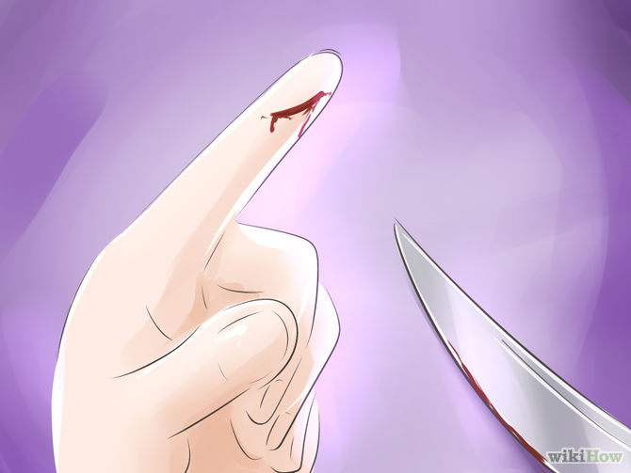
7
ปล่อยให้ลูกของคุณทำผิดด้วยตัวเอง
ชีวิตคือครูที่ดี. อย่ารวดเร็วเกินไปที่จะช่วยชีวิตลูกจากผลของการกระทำของตัวเองที่มีผลที่ตามมาไม่ได้ร้ายแรงเกินไป. ตัวอย่างเช่น ทำมีดบาด (เล็กน้อย), แต่ควรปล่อยให้พวกเขาว่า เป็นเพราะไม่ระวังเวลาปอกผลไม้ หรือหกล้มเพราะวางของเกะกะ.การรู้ว่าคุณไม่สามารถปกป้องลูกได้ตลอดไป เพื่อพวกเขาจะเรียนรู้บทเรียนชีวิตเร็วกว่ามาเรียนรู้ในภายหลัง. แม้ว่ามันจะยากที่จะเหลียวมองเบื้องหลังและดูบุตรหลานของคุณทำผิด.สิ่งนี้จะเป็นประโยชน์ทั้งกับคุณและกับบุตรหลานของคุณในระยะยาว
*คุณไม่ควรพูดว่า "พ่อ/แม่บอกลูกแล้ว" เมื่อลูกของคุณเรียนรู้บทเรียนชีวิตของเขาเอง, แต่ปล่อยให้บุตรหลานของคุณสรุปเกี่ยวกับสิ่งที่เกิดขึ้นเอง
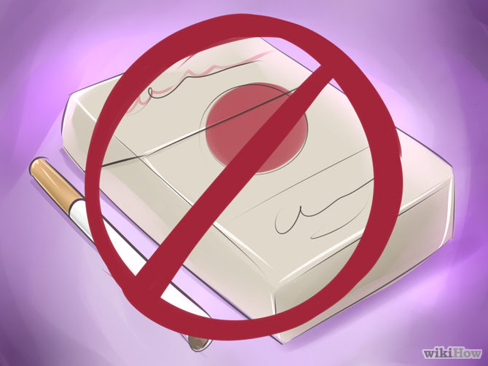
8
คุณเลิกทำความชั่วและอบายมุขต่างๆ
การพนัน,สุรา, ยาเสพติดเป็นอันตรายต่อความมั่นคงทางการเงินของบุตรของคุณ. เช่น การสูบบุหรี่ เป็นอันตรายต่อสุขภาพและสภาพแวดล้อมของลูก. ควันบุหรี่มือสองทำให้เจ็บป่วยจากโรคระบบทางเดินหายใจในเด็กๆ นอกจากนี้ ยังทำให้ตายในวัยเด็ก. สุราและยาเสพติดนำอันตรายต่อสุขภาพหรือความรุนแรงต่อสภาพแวดล้อมของเด็ก
*แน่นอน.ถ้าคุณสนุกกับการดื่มเหล้าองุ่นหรือเบียร์ตอนเด็ก

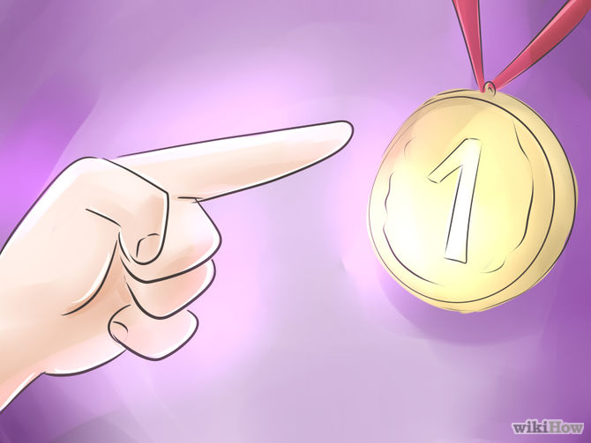
9
อย่าวางความคาดหวังที่ไม่สมควรกับบุตรหลานของคุณ
มีความแตกต่างระหว่างความต้องการของลูก. แต่ละคนรับผิดชอบตัวเองที่จะเป็นผู้ใหญ่
การบังคับให้ลูกของคุณ เป็นคนสมบูรณ์แบบหรือที่จะมีชีวิตอย่างคนสมบูรณ์แบบนั้น. คุณไม่ควรจะผลักดันบุตรหลานของคุณให้สอบได้คะแนนเยี่ยมหรือเป็นผู้เล่นที่ดีที่สุดในทีมฟุตบอลของเขา แต่ควรส่งเสริมให้มีนิสัยรักเรียนที่ดีและเป็นนักกีฬาที่ดี และปล่อยให้บุตรหลานของคุณพยายามตามความสามารถก็พอ
* ถ้าคุณทำตัวเหมือนคุณจะคาดหวังที่ดีที่สุด
ให้ลูกของคุณเป็นตัวของตัวเอง จนพ่อแม่คาดการณ์ล่วงหน้าไม่ได้ว่าเขาจะตัดสินใจอย่างไร,และแม้กระทั่งอาจก่อกบฏในกระบวนการ
*คุณอย่าทำให้บุตรของคุณกลัว เพราะเขาก็มีความสามารถ. คุณควรเป็นผู้ให้กำลังใจลูกๆเหมือนเชียร์ลีดเดอร์, ไม่ใช่เป็นจ่าฝึกทหารใหม่

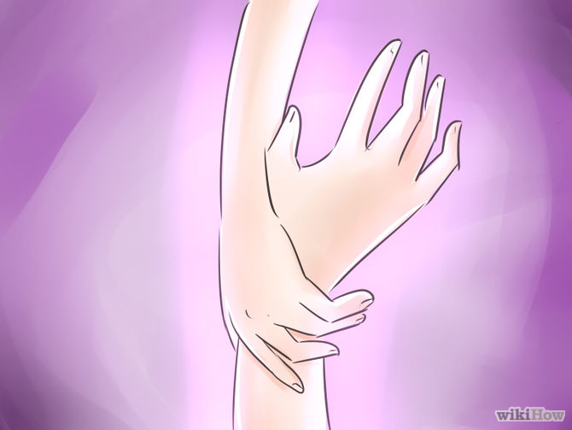
10
จงรู้ว่า พ่อแม่ไม่ควรทำสิ่งต่อไปนี้
แม้ว่าคุณอาจจะคิดว่า พ่อแม่เป็นต้นแบบและเลี้ยงลูก ก็จงให้เขาเป็นคนที่จะควรเป็น เมื่อถึงเวลาจะประสบความสำเร็จ,สิ่งนี้ไกลจากความจริง.การเป็นพ่อแม่ของคุณจะมีผลกระทบตลอดชีวิตในลูกของคุณและคุณควรให้ลูกของคุณรักตามต้องการ,แม้ว่าคุณอยู่ห่างจากเขาหลายร้อยกิโลเมตร. ในขณะที่คุณจะไม่ปรากฎตัวทุกวันในชีวิตของลูกของคุณ,คุณก็ควรปล่อยให้บุตรหลานของคุณรู้ว่า คุณดูแลลูกๆและคุณจะอยู่ที่นั่นเพื่อลูกๆ ไม่ว่าจะลูกจะเป็นเช่นใด
*ลูกของคุณจะยังคงกลับไปหาคุณเพื่อขอคำแนะนำ,และจะยังคงได้รับผลกระทบจากสิ่งที่คุณพูดว่า ไม่ว่าพวกเขาจะอายุเท่าใดก็ตาม. ขณะที่เวลาผ่านไป,คุณสามารถปรับปรุงเทคนิคการเลี้ยงดูของคุณ,และสามารถเริ่มต้นคิดเกี่ยวกับวิธีที่จะเป็นปู่ย่าตายายที่ดี!
* ไตร่ตรองเกี่ยวกับชีวิตในวัยเด็กบ่อยครั้ง.
ระบุความผิดที่พ่อแม่ของคุณทำ,และพยายามหลีกเลี่ยงการส่งผ่านความผิดของพวกท่านไปสู่หลายชั่วอายุคน. ชนทุกรุ่นของพ่อแม่ / ลูกทุกคนได้รับชุดของความสำเร็จใหม่และ / หรือความผิดพลาดใหม่
* ฟังสิ่งที่ลูกของคุณต้องพูด
*อย่าดำเนินชีวิตอยู่กับลูกๆแบบขอไปที. ปล่อยให้ลูกๆสร้างทางเลือกของตัวเองและดำเนินชีวิตของพวกเขาตามวิธีที่พวกเขาต้องการ
*วัยรุ่นที่กำลังเข้าสู่วัยผู้ใหญ่ต้องการการสนับสนุนจากพ่อแม่มากกว่าเดิม. อย่าคิดว่า พวกเขาอายุเกือบจะ 18 หรือ 21 ปีแล้ว คุณสามารถปล่อยให้พวกเขาคิดด้วยตัวเองทุกเรื่อง. อย่าแทรกแซง / รบกวนโดยไม่จำเป็น. แต่ คุณต้องมีเส้นแบ่งที่ถูกต้อง.
* พูดว่าคุณต้องการถูกรัก แต่ให้ความสำคัญกับความต้องการของลูกมากกว่าคนอื่น ๆ.
อย่าทิ้งลูก ๆ ของคุณ แต่จงรักความสนใจพวกเขา. ทำให้ลูกของคุณมีความสำคัญอันดับแรกเมื่อคุณพบพวกเขา,และอย่าทำให้บุตรหลานของคุณตกอยู่ในอันตรายโดยการแนะนำคนใหม่ที่คุณไม่รู้จักดี. เข้าไปในบ้าน ลูกต้องรู้สึกปลอดภัย, และรัก. หากคุณกำลังปล่อยพวกเขาไปและไม่ได้ตอบสนองความต้องการของพวกเขา. เมื่อลูกมีแนวโน้มที่จะมีแฟนเป็นเพศตรงข้าม,ลูกของคุณจะรู้สึกไม่ปลอดภัยและถูกทอดทิ้งจากคุณมากขึ้น. ทุกคนต้องการความรัก. แต่ไม่ทำให้ลูกของคุณอารมณ์เสีย. สิ่งนี้ยังนำไปใช้กับลูกที่มีอายุมากขึ้นได้ด้วย
* ปรับปรุงทักษะการเข้าสังคมของลูก
*ส่งเสริมการไตร่ตรองด้วยการแบ่งปันการประเมินตัวเองกับลูกของคุณ
*ถ้าคุณกำลังพยายามที่จะเลิกนิสัยของคุณเอง ก็ควรเข้ากลุ่มที่สามารถช่วยให้คุณเอาชนะนิสัยไม่ดีได้. มักจะได้รับการสนับสนุนและมีคนที่คุณสามารถพูดคุยด้วยได้ ,เมื่อคุณปรารถนาจะมีนิสัยของคุณ. โปรดจำไว้ว่าคุณไม่เพียงแต่ช่วยตัวเอง. แต่คุณช่วยให้ลูกของคุณในเวลาเดียวกัน
*อย่าดูแคลนการเลือกคบเพื่อนของพวกเขา.
นอกจากนี้ พยายามที่จะรักษามิตรภาพของคุณเอง
*ไม่เปิดเผยพฤติกรรมที่ไม่เหมาะสมที่ผ่านมาของคุณเองกับลูกของคุณ เพราะลูกจะเปรียบเทียบตัวเขาเองกับคุณ และดังนั้น คาดหวังได้น้อยจากลูกเอง โดยเขาอาจคิดในใจหรือพูดออกมาว่า "ดังนั้น พ่อ/แม่ ก็ทำแบบนั้นเหมือนกันแหล่ะ"

